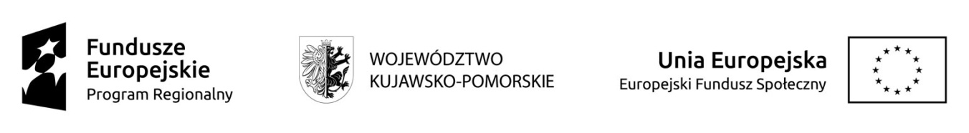
OGŁOSZENIE O NABORZE DO PROJEKTU

ROK SZKOLNY 2020/2021
Ogłaszamy nabór dla uczniów - uczestników zajęć dodatkowych realizowanych w ramach projektu „Edu(R)Ewolucja” realizowanego przez Miasto Bydgoszcz w ramach w ramach Regionalnego Programu Operacyjnego Województwa Kujawsko-Pomorskiego na lata 2014-2020, Oś Priorytetowa 10 Innowacyjna Edukacja, Działanie 10.2 Kształcenie ogólne i zawodowe, Poddziałanie 10.2.2 Kształcenie ogólne. Projekt współfinansowany jest ze środków Europejskiego Funduszu Społecznego oraz budżetu państwa.
Rodzaj zajęć realizowanych w Szkole Podstawowej nr 60 z Oddziałami Sportowymi i Mistrzostwa Sportowego
Rodzaj zajęć | Liczba miejsc | Ilość godzin w tygodniu dla  1 grupy | Informacje dodatkowe
Język angielski klasy 4-8 | 16 | 1 | Klasy 4
Zajęcia dydaktyczno-wyrównawcze doskonalące czytanie, pisanie i liczenie klasy 1-3 | 8 | 1 | Klasa 1b
Zajęcia dydaktyczno-wyrównawcze doskonalące czytanie, pisanie i liczenie klasy 1-3 | 8 | 1 | Klasa 1d
Zajęcia dydaktyczno-wyrównawcze doskonalące czytanie, pisanie i liczenie klasy 1-3 | 8 | 1 | Klasa 1 e
Zajęcia dodatkowe dydaktyczno-wyrównawcze z matematyki klasy 4-8 | 8 | 1 | Klasy 5
Chętni uczniowie proszeni są o zapoznanie się z treścią Regulaminu Rekrutacji uczestników projektu, następnie prawidłowe wypełnienie formularza zgłoszeniowego.
Dokumenty dostępne są w sekretariacie szkoły i na stronie internetowej szkoły www.sp60.pl w zakładce edurewolucja.
Formularze zgłoszeniowe do projektu przyjmuje koordynator szkolny – Justyna Sawosz
Termin składania formularzy zgłoszeniowych: od 08.09.2020 do 11.09.2020 r.
Z chwilą zakwalifikowania się do projektu uczestnik jest zobowiązany do złożenia Deklaracji uczestnictwa w projekcie.
Bydgoszcz, 04.09.2020 r.

